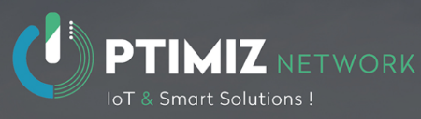[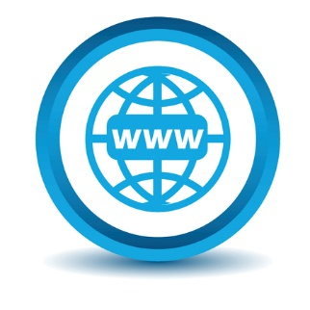](https://www.stocklib.fr/media-38319254/blue-www-icon.html?keyword=internet)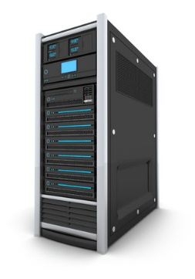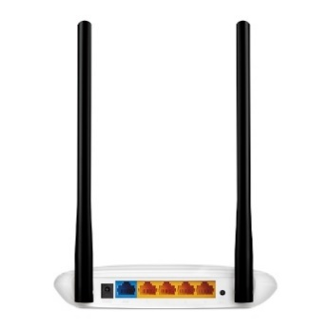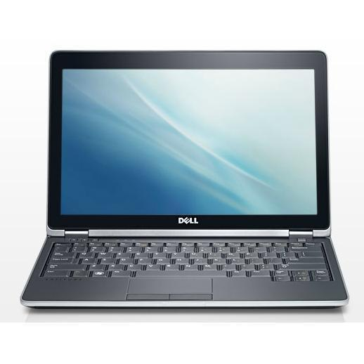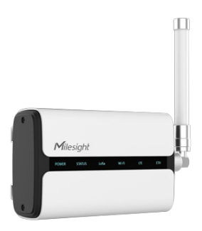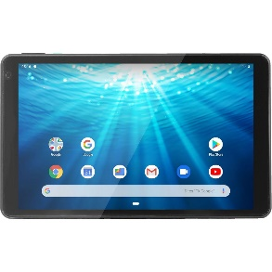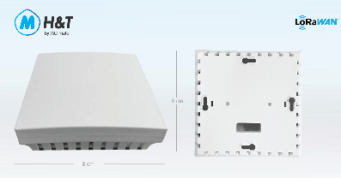

Supports fibre optique, câbles Ethernet

Protocole TCP/IP

HTTPS

MQTT (sauf gateway)

Routeur pour accéder à Internet sur port WAN

Point d’accès sans fil WIFI + commutateur

Réseau Internet

Serveur (Broker MQTT)

Périphérique Final

Protocole LoraWan

Câble Ethernet

Support de connexion

Périphérique final

PC

Support de connexion

Wifi

Câble Ethernet

EUID

Lora

Support de connexion

Passerelle (Gateway)

Périphérique final

Tablette

Périphérique final

TP MSPC N°4